*Relazioni con i media tel. 02/85154500 - tel. 02.85155224 – mob.335/6413321 – mob.339/2443481*

**STUDENTI - UNIVERSITÀ - PROFESSIONI**

Al via la Competizione tra studenti internazionali in tema di arbitrato.

Il 23 e il 24 febbraio si tiene a Roma l’8°edizione dell’AIA–CAM Pre-Moot con simulazioni di udienze e dibattiti davanti a un Tribunale Arbitrale.

Partecipano i ragazzi di 16 Università provenienti da tutt’Europa: le squadre si sfidano in 4 round.

Partecipazione gratuita previa registrazione su [aiacam.premoot@gmail.com](mailto:aiacam.premoot@gmail.com)

**140 UNIVERSITARI DI TUTT’EUROPA SI SFIDANO SUL RING DELL’ARBITRATO**

**A COLPI DI MEMORIE DIFENSIVE E TECNICA ORATORIA**

**Camera Arbitrale di Milano: arbitrato in crescita del 28% negli ultimi 4 anni. Si riduce del 7% la durata dei procedimenti.**

**L’arbitrato CAM si diffonde in Italia: attive 24 convenzioni con Camere di commercio italiane, Ordini professionali ed associazioni come l’AIA di Roma. Siglate nuove convenzioni con la Camera di commercio di Padova, con Curia Mercatorum (Camere di commercio di Venezia-Rovigo e di Belluno-Treviso) e con l’Ordine degli Avvocati di Monza.**

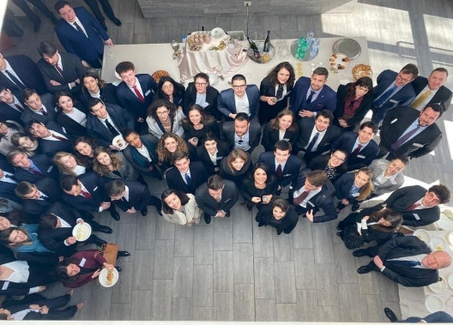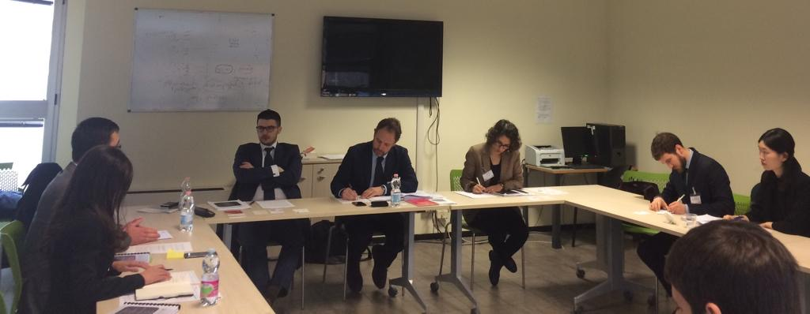

(In foto: alcuni momenti delle sessioni del Pre-Moot)

**Febbraio 2023.** Il 23 e il 24 febbraio 2023 si tiene a Roma la 8°edizione dell’[AIA CAM Pre-Moot](https://camera-arbitrale.it/en/arbitration/aia-cam-pre-moot.php?id=690), organizzata dalla Camera Arbitrale di Milano (CAM) e dall’AIA, l’Associazione Italiana per l’Arbitrato.

Si tratta di una competizione che vede circa 140 studenti di 16 Università provenienti da tutt’Europa sfidarsi su tecniche di difesa persuasiva, con l’ambizione di diventare esperti di arbitrato commerciale.

**Che cosa è un “Moot”.** Il “mooting” è un’attività curriculare diffusa in molte scuole di diritto; si basa sull’apprendimento delle tecniche di difesa persuasiva. Gli studenti, detti “mooters”, partecipano a procedimenti arbitrali simulati che comportano la stesura di memorie e discussioni orali.

**Come avviene il “Pre-Moot AIA-CAM”.** I ragazzi, durante gli incontri, svolti in forma di dibattiti, affrontano un caso giuridico davanti ad un collegio di arbitri; mettono così in pratica le competenze e le conoscenze acquisite durante gli anni di studio, simulando le sfide tipiche dei legali di parte: gestione del tempo, responsabilità e organizzazione. L’evento prende il nome di **“Pre-Moot”,** perché con la sfida del Pre-Moot gli studenti si preparano per partecipare alla 30° Competizione internazionale di arbitrato **“VIS Moot” di Vienna,** che si tiene a Vienna dal 31 marzo al 6 aprile 2023.

**La gara.** In questa 8° edizione del Pre-Moot AIA-CAM i ragazzi si sfidano in 4 round (simulazioni di udienze arbitrali); al termine il team con il punteggio più alto verrà proclamato vincitore e alla squadra verranno offerte cinque partecipazioni all’**Italian Arbitration Day (IAD)** che si terrà a Milano il 4 luglio 2023 organizzato da AIA e CAM.

**Il caso giuridico:** verrà dibattuto il caso di una transazione di vendita internazionale soggetta alla Convenzione delle Nazioni Unite sui contratti di vendita internazionale di beni del 1980, coinvolgendo anche questioni procedurali dell’arbitrato, come la giurisdizione e i poteri di un tribunale arbitrale.

**Criteri per valutare il team migliore:** presentazione efficace e sequenza logica dell’arringa, capacità persuasiva delle conclusioni, conoscenza della legge e del caso giuridico, linguaggio ritmato e scandito, capacità di coinvolgimento degli arbitri e di reazione controllata a domande incalzanti.

È possibile assistere alle simulazioni quali osservatori previa registrazione scrivendo a [aiacam.premoot@gmail.com](mailto:aiacam.premoot@gmail.com).

*“Le competizioni di arbitrato come il “Pre-Moot” –* ha dichiarato **Stefano Azzali,** Direttore Generale della Camera Arbitrale di Milano - *rappresentano un ottimo trampolino di lancio per i giovani, che un domani si proietteranno nell'ambito legale e nella gestione di controversie attraverso l’arbitrato. La Camera Arbitrale di Milano da anni, promuovendo queste iniziative, si impegna per valorizzare i futuri professionisti e a migliorare la già elevata qualità di competenze presenti nel settore. L’arbitrato è un servizio di risoluzione delle controversie sempre più in crescita: le imprese riconoscono l’efficacia dell’arbitrato nel risolvere le controversie in un tempo ragionevole e, come sappiamo, l’efficienza della giustizia è uno degli indicatori più importanti per favorire la competitività e il consolidamento economico di un Paese”.*

*“Dal 2016 AIA e CAM -* ha dichiarato **Maria Beatrice Deli,** Segretario Generale dell’AIA, Associazione Italiana per l’Arbitrato - *hanno unito le forze per poter offrire agli studenti delle università italiane un'occasione unica di mettersi alla prova e affinare le abilità di elaborazione di memorie scritte e soprattutto di presentazione ed oral advocacy, fornendo loro la possibilità di meglio comprendere le dinamiche dell’arbitrato internazionale. Questo è il fondamentale obiettivo del Willem C. Vis Moot, che allo stesso tempo offre un’eccezionale opportunità di conoscere professionisti del settore e altri studenti provenienti da tutto il mondo, coinvolti nella stessa iniziativa. Anche quest'anno come AIA e CAM ci proponiamo di garantire ai 16 team partecipanti da ogni parte del mondo la medesima esperienza, anche se virtuale, mettendo l'attività delle due più importanti istituzioni italiane di questo settore al servizio della formazione dei professionisti dell’arbitrato".*

**Le 16 Università partecipanti all’8° edizione:** University of Belgrado **(Serbia);** University of Bologna – Alma Mater Studiorum **(Italia);** Bocconi University, Milan **(Italia);** Cattolica del Sacro Cuore University, Milan **(Italia);** Charles University of Prague **(Czech Republic);** University of Milan-La Statale **(Italia);** University of Montenegro **(Montenegro);** Nova University of Lisbon **(Portugal);** University of Prishtina **(Kosovo);** Queen Mary University of London **(England);** CEU San Pablo University **(Brasil)**;Sciences Po Law School, Paris **(France);** University of St. Gallen **(Svizzera)**; Università degli Studi di Trieste **(Italia);** Università degli Studi di Torino **(Italia);** Università degli Studi di Verona **(Italia).**

**Studi legali e enti a sostegno della 8° edizione del Pre-Moot:** Certificate, International Commercial and Investiment Arbitration; C.M.S. Law. Tax; DLA Piper; Elexi; Gianni & Origoni; PBC Legal; Bonelli Erede with Lombardi; Freshfields Bruckhaus Deringer; Carnelutti Law firm; Squire Patton Poggs; Linklaters; Pavesio e Associati with Negri-Clementi.

**Tutti i dati di Camera Arbitrale di Milano sul servizio arbitrato 2022 e focus ultimi 4 anni**

**Cresce l’utilizzo dell’arbitrato CAM.** **Dati nei 4 anni** **(2019-2022).** Negli ultimi 4 anni si registra un aumento del 28% delle domande di arbitrato CAM passando da 102 a 131 domande. Il **valore** medio delle controversie è pari a 477 milioni di euro all’anno*.* **Tempi:** si riduce la durata dei procedimenti del 7% in 4 anni. Attualmente un procedimento dura in media 13 mesi.

**Focus dati 2022.**  Aumenta il numero delle domande depositate del 6% passando da n.123 del 2021 a n.131 del 2022. I **settori** che registrano un maggiore ricorso all’arbitrato sono il societario (che pesa il 24% sul totale); l’affitto, vendita e cessione del ramo d’azienda (pesa il 18%) e la fornitura di beni e servizi (17%). **Variazioni settori su un anno:** nell’ultimo anno (2022) si registra una notevole crescita delle controversie che riguardano la fornitura di beni e servizi, segue l’incremento delle controversie relative all'affitto, vendita e cessione di ramo d'azienda, fortemente influenzate dalla pandemia e dalle misure adottate per il contenimento della stessa. Si registra anche un aumento delle liti in materia di appalto, anche dovuto al rincaro dei prezzi dell'energia, delle materie prime e della componentistica. Il settore energetico ha subito un incremento, anche se al momento non marcato, in parte determinato dall'aumento dei prezzi dell'energia e del gas. **Nomine da parte del Consiglio Arbitrale**: sono 79 le nomine di arbitri effettuate dal Consiglio Arbitrale CAM nel 2022; erano 45 nel 2021. **Durata** media di un procedimento: 13 mesi.

**Arbitrato Semplificato dati**: nel 2022 i casi sono 22 che pesano il 16.8% del totale. Per la maggior parte fanno ricorso all’Arbitrato Semplificato le piccole e medie imprese

**Arbitrato Semplificato cosa è:** procedura in vigore dal 1° luglio 2020 in Camera Arbitrale di Milano; riduce tempi e costi rispetto al procedimento arbitrale ordinario. **Si applica: 1)** per procedimenti con valore non superiore a 250 mila euro; 2) per procedimenti senza alcun limite di valore economico, se le parti richiedono espressamente la procedura semplificata. **Costi:** sono **ridotti di 1/3** rispetto all’arbitrato ordinario (-30% sia gli onorari di Camera Arbitrale di Milano, che gli onorari dell’arbitro unico). **Tempi:** ridotti del 50% rispetto ai tempi del procedimento ordinario. **Caratteristiche:** la decisione è sempre affidata ad **arbitro unico** (anziché ad un collegio di tre arbitri); il numero di memorie è sensibilmente ridotto; l’istruttoria si svolge al massimo in un’unica udienza.

**Rete nazionale il network CAM**

La **Camera Arbitrale di Milano**, a livello nazionale, affianca alcune Camere di Commercio italiane e altri enti nell'amministrazione degli arbitrati. L'amministrazione congiunta dei casi avviene sulla base del Regolamento della Camera Arbitrale di Milano. **Camere di commercio convenzionate**: Camera di Commercio di Avellino (ora Irpinia-Sannio), di Bari, di Benevento, di Bologna, di Brescia, di Cremona, di Ferrara, di Forlì-Cesena, di Genova, di Lecco, di Mantova, di Modena, di Padova, di Pavia, di Piacenza, di Pistoia, di Varese e Curia Mercatorum - centro di mediazione-arbitrato promosso dalle Camere di commercio di Treviso-Belluno e di Venezia Rovigo. **Altri enti convenzionati:** Associazione Italiana per l’Arbitrato, Camera Arbitrale Forense di Pescara, Ordine degli Avvocati di Genova, Ordine degli Avvocati di Monza, Ordine degli Avvocati di Treviso.

**Arbitrato: che cosa è**

L'[arbitrato](https://camera-arbitrale.it/it/arbitrato/index.php?id=5) è uno strumento con cui risolvere liti civili e commerciali, in ambito domestico e internazionale, in alternativa alla via giudiziaria ordinaria. Caratteristica fondamentale è la possibilità per le parti di scegliere i soggetti che decideranno la lite tra tecnici ed esperti della materia, escludendo il ricorso al giudice ordinario. L'arbitro emette una vera e propria sentenza, il lodo arbitrale. A seguito della sottoscrizione di numerose convenzioni internazionali, in particolare quella di New York del 1958, ratificata da oltre 145 Stati, il lodo arbitrale può essere riconosciuto ed eseguito in gran parte del mondo. Ciò rappresenta un importante vantaggio nella risoluzione di controversie che coinvolgono parti di nazionalità diverse. È possibile utilizzare l'arbitrato se le parti hanno inserito, nel contratto o nello statuto sociale, una clausola arbitrale oppure, qualora la lite sia già insorta, abbiano redatto un compromesso.